TEST DI INGRESSO
Geografia 4

- Scrivi sotto ogni immagine quale tipo di carta rappresenta.
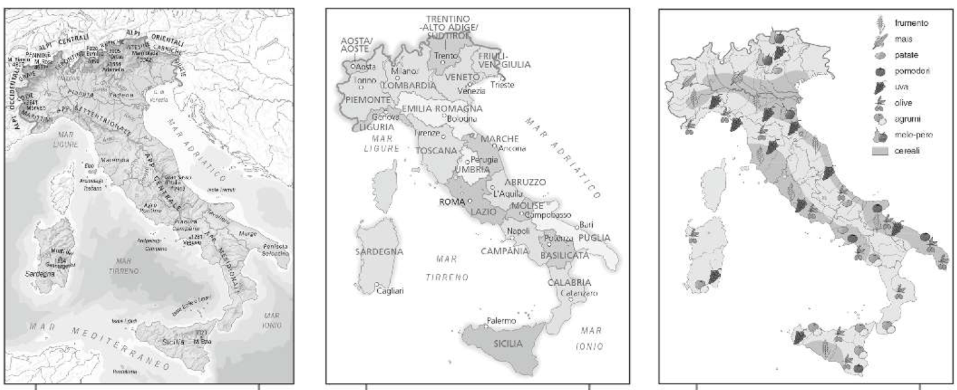

_____________ ______________ ______________

- Completa il testo con le parole adatte.

legenda • cartografo • proporzioni • riduzione in scala

Per rappresentare il territorio il _______________ effettua una ________________, cioè disegna il territorio rimpicciolito ma mantenendo le _________________ reali.
Inoltre utilizza dei colori e dei simboli che vengono spiegati nella ________________

- Scrivi accanto a ciascun elemento del territorio se si stratta di un ELEMENTO NATURALE o di un ELEMENTO ANTROPICO.

- Montagna
- Ferrovia
- Campo coltivato
- Ponte
- Fiume
- Porto
- Isola

- Nel disegno gli elementi della montagna sono indicati con dei numeri. Leggi le definizioni e scrivi il numero corrispondente.

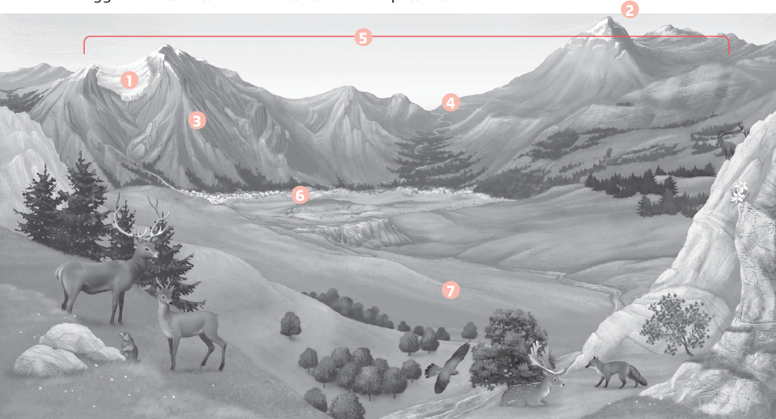

_____valle: zona pianeggiante tra due montagne.
_____passo o valico: punto più basso che collega due montagne.
_____cima o vetta: punto più alto della montagna.
_____piede: punto meno elevato delle montagne.
_____catena: montagne allineate una accanto all’altra.
_____ghiacciaio: strato di ghiaccio che non si scioglie mai.
_____versante: fianco della montagna

- Collega ogni risorsa all’attività che rende possibile. Usa le lettere.

- BOSCHI B. PASCOLI C. BELLEZZA DEL PAESAGGIO

_______ALLEVAMENTO ________TURISMO _________ARTIGIANATO DEL LEGNO
- Completa il testo sull’origine delle pianure con le parole elencate.

alluvionale • lava • vulcano • detriti • detriti• sollevamento
vulcanica• fondo marino• fiumi

L’origine delle pianure è di tre tipi: _______________, da ______________, ______________.
La pianura _____________ ha avuto origine dai _____________ di roccia e terriccio che i ________ hanno strappato alle montagne e trasportato a valle riempiendo il fondo marino.
La pianura da ________________ è stata originata dal ____________ del ____________________.
La pianura ______________ è stata formata dai materiali eruttati da un vulcano: __________,
frammenti di roccia, cenere.

- Indica quali di queste attività economiche sono tipiche della collina (C) e quali della pianura (P).

- Industria meccanica
- Coltivazione meccanizzata di foraggio
- Coltivazione di viti
- Agriturismo
- Allevamento intensivo di bovini
- Produzione di olio

- Riordina il percorso del fiume numerando le frasi da 1 a 5.

- All’inizio è un ruscello, con poca acqua molto fredda.
- Quando giungono in pianura le acque rallentano, formando il fiume vero e proprio.
- Nasce da ghiacciai o sorgenti di montagna.
- Il fiume si getta nel mare.
- Il ruscello, unendosi ad altri, si ingrossa e diventa un torrente, che scorre rapido verso valle formando a volte delle cascate.

- Completa con le parole adatte.

Il fiume fornisce ________ da bere, per l’______________ degli animali, l’______________ e la produzione di __________ idroelettrica. È una ______ di comunicazione. Dal suo letto si estraggono materiali da _____________ .

TEST DI INGRESSO GEOGRAFIA
con soluzioni in rosso per l’insegnante
Classe 4

- Scrivi sotto ogni immagine quale tipo di carta rappresenta.

FISICA POLITICA TEMATICA

- Completa il testo con le parole adatte.

legenda • cartografo • proporzioni • riduzione in scala

Per rappresentare il territorio il cartografo effettua una riduzione in scala, cioè disegna il territorio rimpicciolito ma mantenendo le proporzioni reali.
Inoltre utilizza dei colori e dei simboli che vengono spiegati nella legenda.

- Scrivi accanto a ciascun elemento del territorio se si stratta di un ELEMENTO NATURALE o di un ELEMENTO ANTROPICO.

- Montagna NATURALE
- Ferrovia ANTROPICO
- Campo coltivato ANTROPICO
- Ponte ANTROPICO
- Fiume NATURALE
- Porto ANTROPICO
- Isola NATURALE

- Nel disegno gli elementi della montagna sono indicati con dei numeri. Leggi le definizioni e scrivi il numero corrispondente.

valle: zona pianeggiante tra due montagne. 7
passo o valico: punto più basso che collega due montagne. 4
cima o vetta: punto più alto della montagna. 2
piede: punto meno elevato delle montagne. 6
catena: montagne allineate una accanto all’altra. 5
ghiacciaio: strato di ghiaccio che non si scioglie mai. 1
versante: fianco della montagna 3

- Collega ogni risorsa all’attività che rende possibile. Usa le lettere.

A. BOSCHI B. PASCOLI C. BELLEZZA DEL PAESAGGIO

B ALLEVAMENTO C TURISMO A ARTIGIANATO DEL LEGNO
- Completa il testo sull’origine delle pianure con le parole elencate.

alluvionale • lava • vulcano • detriti • detriti• sollevamento
vulcanica• fondo marino• fiumi

L’origine delle pianure è di tre tipi: alluvionale, da sollevamento, vulcanica.
La pianura alluvionale ha avuto origine dai detriti di roccia e terriccio che i fiumi hanno strappato alle montagne e trasportato a valle riempiendo il fondo marino.
La pianura da sollevamento è stata originata dal sollevamento del fondo marino.
La pianura vulcanica è stata formata dai materiali eruttati da un vulcano: lava,
frammenti di roccia, cenere.

- Indica quali di queste attività economiche sono tipiche della collina (C) e quali della pianura (P).

- Industria meccanica P
- Coltivazione meccanizzata di foraggio P
- Coltivazione di viti C
- Agriturismo C
- Allevamento intensivo di bovini P
- Produzione di 0lio C

- Riordina il percorso del fiume numerando le frasi da 1 a 5.

- All’inizio è un ruscello, con poca acqua molto fredda. 2
- Quando giungono in pianura le acque rallentano, formando il fiume vero e proprio. 4
- Nasce da ghiacciai o sorgenti di montagna. 1
- Il fiume si getta nel mare. 5
- Il ruscello, unendosi ad altri, si ingrossa e diventa un torrente, che scorre rapido verso valle formando a volte delle cascate. 3

- Completa con le parole adatte.

Il fiume fornisce acqua da bere, per l’allevamento degli animali, l’agricoltura e la produzione di energia idroelettrica. È una via di comunicazione. Dal suo letto si estraggono materiali da costruzione.

